[复旦大学材料科学系发表的Nature Materials纯铜高效析氢研究引争议，网友质疑原子模型与信号归属](https://mp.weixin.qq.com/s?__biz=Mzk0OTY1MDkwOQ==&mid=2247486435&idx=2&sn=92be787b349381cbcb1b634e1d9b6119&chksm=c254899b1c8744ba2d0f7d6ec04092da904f36f89b6d2705fada61ff172ed59ba8548f4e86bd&scene=126&sessionid=1743872139)

原创  sleuth[Research Integrity](javascript:void(0);)2025-03-26 21:35:20新加坡



Research Integrity

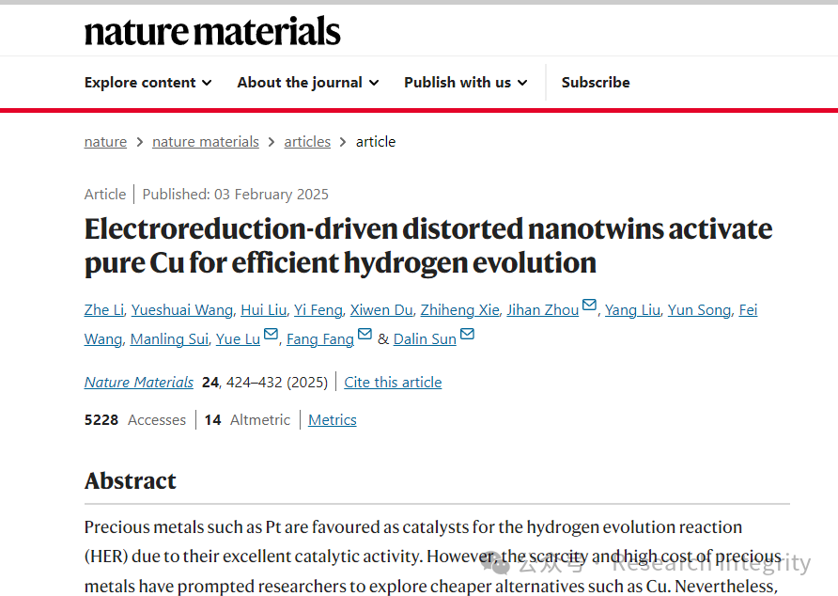

2025 年 2 月 3 日，《Nature Materials》杂志在线发表了来自复旦大学、天津大学、北京工业大学等多所高校科研团队合作的研究论文 “Electroreduction-driven distorted nanotwins activate pure Cu for efficient hydrogen evolution” 。研究团队由来自复旦大学材料科学系的 Zhe Li、Yun Song 等，天津大学化工学院、材料学院的 Yueshuai Wang、Hui Liu 等众多学者组成。

该研究主要成果是发现了电还原驱动的扭曲纳米孪晶可激活纯铜，实现高效析氢。这一成果对于高效析氢催化剂的开发具有重要意义，有望为能源领域的发展提供新的思路和方法。

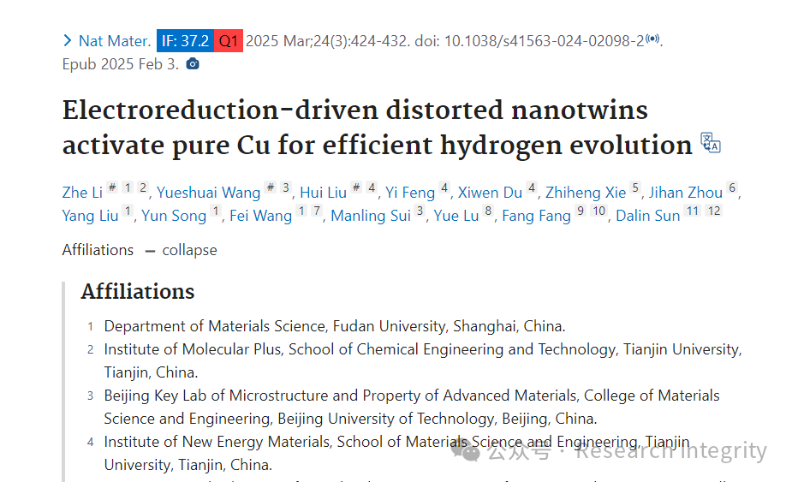

然而，文章发表后，引发了网友讨论。有网友（Chionanthus ramiflorus）指出，图 3 中呈现的原子模型在物理合理性上存在严重问题。部分原子的配位数异常低（约 0 - 3），与既定的晶体学和表面科学原理相悖，即使在低配位的纳米团簇结构中，金属铜的配位数也≥4。此外，图 S11 中也显示出许多原子位置错误和原子间间隙过大的问题，这些结构重建中的根本性矛盾严重削弱了该研究关于催化机制的结论。同时，将 2100 cm?1 拉曼信号归为 Cu - H 振动不仅缺乏依据，还与现有文献矛盾，且作者未进行同位素验证，忽视了表面增强拉曼光谱（SERS）中区分氢相关信号与含碳吸附物的关键步骤。

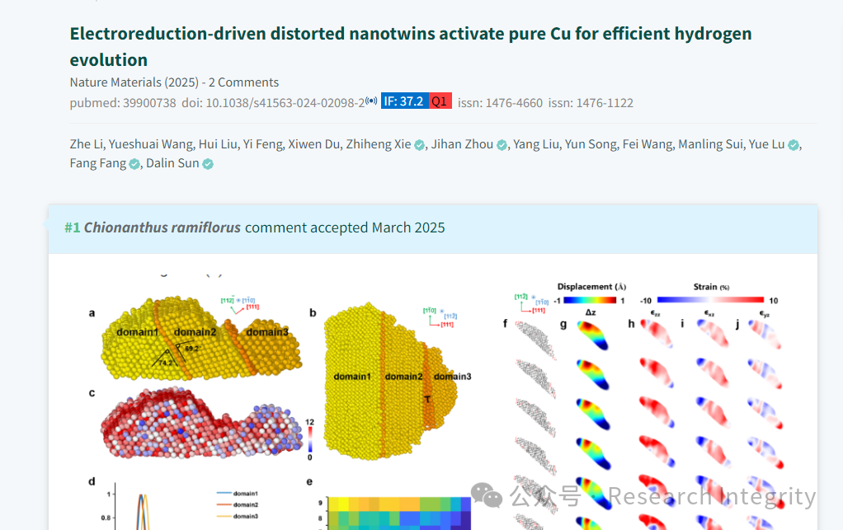

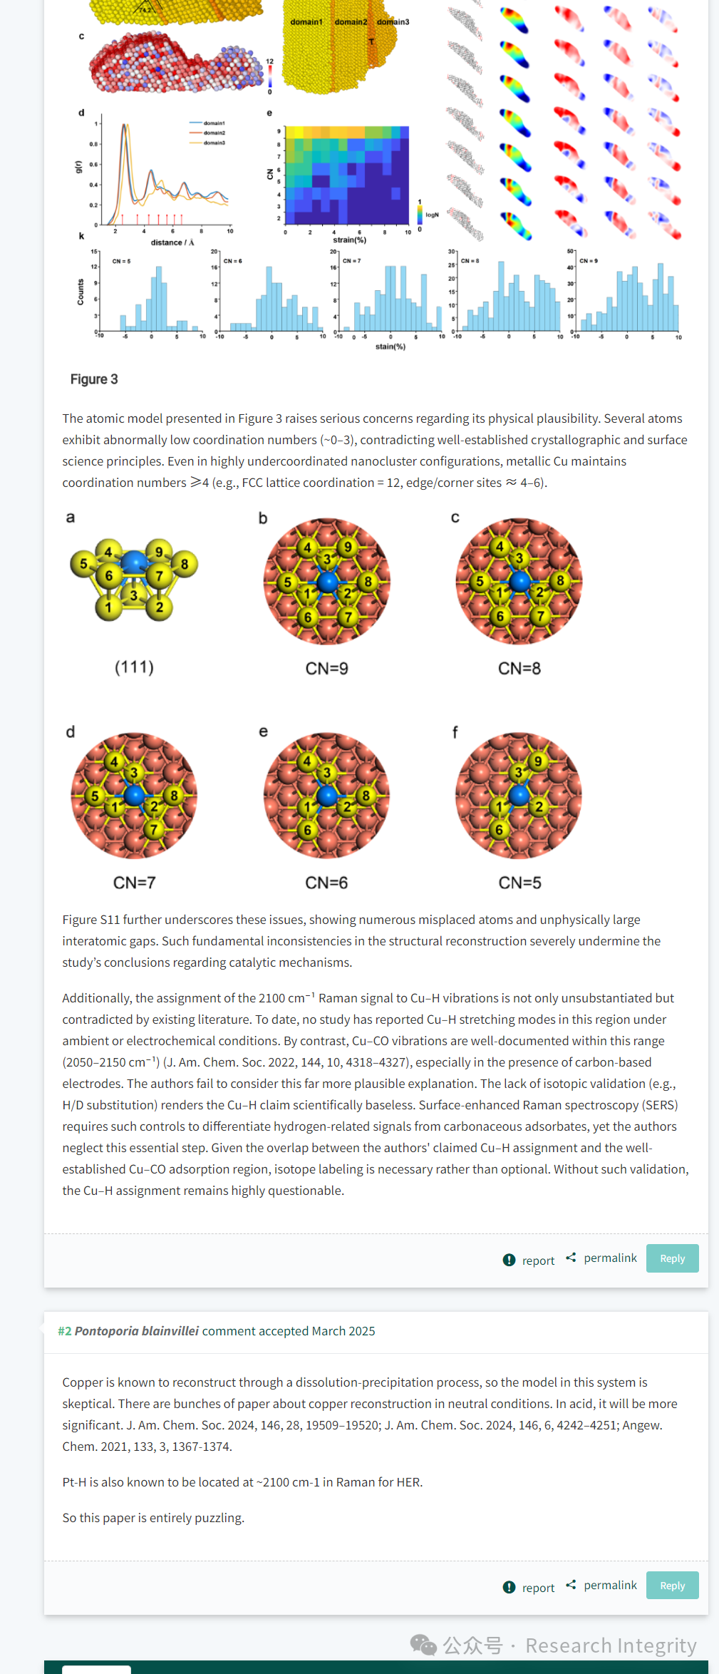

另一位网友（Pontoporia blainvillei）则认为，已知铜会通过溶解 - 沉淀过程进行重构，该体系中的模型存疑，尤其在酸性条件下重构更为显著。并且已知 Pt - H 在拉曼光谱中 HER 的位置也在～2100 cm?1，因此对该论文表示困惑。

https://pubmed.ncbi.nlm.nih.gov/39900738/

**来源：公众号Research Integrity，转载请注明出处，若没注明学术诚信公众号出处，构成侵权。后台联系客服微信：BikElisabeth**

免责声明：

质疑信息来源于Pubpeer，提及人名均为音译

对于文章内容的真实性、完整性、及时性

本公众号不做任何保证或承诺，仅供读者参考

未经授权禁止转载！

转载请勿更改原文内容及格式！

如有转载需求或合作事宜

可添加下方客服微信或推送邮件到researchintegrity@qq.com

